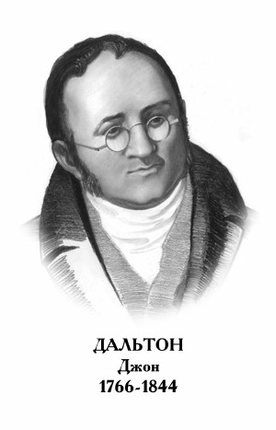
ДЖОН ДАЛЬТОН

Английский физик и химик, сыгравший большую роль в развитии атомистических представлений применительно к химии. Родился 6 сентября 1766 г. в деревне Иглсфилд в Камбеоленде. Образование получил самостоятельно, если не считать уроков по математике, которые он брал у слепого учителя Дж. Гауфа. В 1781–1793 гг. преподавал математику в школе в Кендале, с 1793 г. – физику и математику в Нью-колледже в Манчестере.
Научная работа Дальтона началась с 1787 г. с наблюдений над воздухом. В течение последующих 57 лет он вел метеорологический дневник, в котором записал более 200 000 наблюдений. Во время ежегодных поездок по Озерному краю поднимался на вершины Скиддо и Хелвеллин, чтобы измерить атмосферное давление и взять пробы воздуха. В 1793 г. опубликовал свой первый труд – Метеорологические наблюдения и этюды (Meteorological Observations and Essays), в котором содержатся зачатки его будущих открытий. Стремясь понять, почему газы в атмосфере составляют смесь с определенными физическими свойствами, а не располагаются друг под другом слоями соответственно своей плотности, он установил, что поведение данного газа не зависит от состава смеси; сформулировал закон парциальных давлений газов, обнаружил зависимость растворимости газов от их парциального давления. В 1802 г. Дальтон самостоятельно, независимо от Гей-Люссака, открыл один из газовых законов: при постоянном давлении с повышением температуры все газы расширяются одинаково (адиабатическое расширение). Открытые законы Дальтон пытался объяснить с помощью развиваемых им же атомистических представлений. Он ввел понятие атомной массы и, приняв за единицу массу атома водорода, в 1803 г. составил первую таблицу относительных атомных масс элементов. Исходя из закона постоянства состава соединений, установил, что в различных соединениях двух элементов на одно и то же количество одной составной части приходятся количества другой, относящиеся между собой как простые целые числа (закон кратных отношений). Дальтон рассматривал химические реакции как связанные друг с другом процессы соединения и разъединения атомов. Только так можно было объяснить, почему превращение одного соединения в другое сопровождается скачкообразным изменением состава. Поэтому каждый атом любого элемента должен, кроме определенной массы, обладать специфическими свойствами и быть неделимым. Однако Дальтон не делал различия между атомами и молекулами, называя последние сложными атомами. В 1804 он предложил систему химических знаков для «простых» и «сложных» атомов. Именем Дальтона назван дефект зрения – дальтонизм, которым страдал он сам и который описал в 1794 г.
В 1816 г. Дальтон был избран членом Французской академии наук, председателем Манчестерского литературно-философского общества, а в 1822 г. – членом Лондонского королевского общества. В 1832 г. Оксфордский университет присудил ему степень доктора юридических наук.
Умер Дальтон в Манчестере 27 июля 1844.

